**第一单元 植物的生长变化**

**第1周第1课时　总第1课时 种子里孕育着新生命**

**【教学目标】**

1.收集各种植物的种子，观察并描述它们的外部特征。

2.观察种子外部形态和内部结构的不同。

3.探讨种子哪一部分有可能发育成植物。

**【教学重难点】**

1.观察各种植物的种子。

2.引领学生产生问题并积极思考，能用适宜的方式将自己的认识清楚地表达出来，并能想办法证明自己的猜测是否正确。

**【教学准备】**

教师准备：向日葵小苗的图片、各种植物的种子（向日葵、花生、四季豆、南瓜、小麦、玉米、绿豆等）、白纸、放大镜。

学生准备：各种植物的种子、白纸、放大镜。

**【教学过程】**

**一、情境导入，聚焦问题**

1.师：向日葵小苗是从哪里来的呢？

2.生：思考后，回答老师提出的问题。

3.师：（出示图片）验证学生说出的答案。

4.植物的生命过程是怎样的呢？绿色开花植物几乎都是从种子开始新生命的。种子有什么特征呢？

**二、学单导学，自主实验**

1.实验前，明晰实验设计方案。

　师：每个人把自己带来的白纸放到桌面上，将带来的植物的种子放到白纸上，观察植物的种子，边观察边记录。（可以借助放大镜观察。）

2.实验中，围绕问题展开观察。

　师：观察植物的种子，你准备观察种子的什么？

　生：说说自己的想法。

　师：你们说对了，我们观察植物的种子，要观察种子的形状、大小、颜色等。

　师：观察种子的外部形态和内部结构有什么不同？

3.实验后，汇报交流实验现象。

**三、深入研讨，建构认识**

1.不同植物种子的外部形态有什么不同之处？

2.不同植物种子的内部结构有什么相同之处？

3.种子的哪一部分有可能发育成植物？

**四、拓展应用，深化认识**

　　寻找不同植物的种子，做一幅种子贴画。

**【板书设计】**

**种子里孕育着新生命**



**【教学反思】**

四年级下册的《植物的生长变化》单元已经开始引领学生有意识地关注植物的有关问题，并且通过对凤仙花一生的介绍，注意到植物一生的变化。但发生了什么变化？其他植物是否也会发生同样的变化？在过去的学习中，学生对变化的认识是间接的，对其他植物的生长变化的认识也是零散的、模糊的。本课的教学就是在学生已有经验的基础上，通过观察植物的种子和做好播种前的准备工作等活动，激发学生对植物生长变化观察的兴趣，引发学生种植植物的欲望，提高学生的观察能力和根据已有认识进行预测的意识与能力。

**第1周第2课时　总第2课时 　种植凤仙花**

**【教学目标】**

1.在教师的指导下，设计合适的实验，观察种子的萌发过程。

2.根据研究植物生长变化的需要，确定观察、记录的内容和方法。

3.根据对种子萌发状况的预测，确定本阶段观察的重点。

4.学习并掌握播种技能；树立用事实阐述观点的意识，即科学的实证思想；树立合作意识。

**【教学重难点】**

1.播种的方法。

2.长时间坚持管理、观察和记录凤仙花生长变化情况。

**【教学准备】**

教师准备：小铲子、花盆、喷水壶、泥土、凤仙花种子、透明的杯子、卫生纸等。

**【教学过程】**

**一、情景导入，聚焦问题**

1.师：“一年之计在于春”，春天是播种的好季节。今天，我们来种植凤仙花。怎样种植凤仙花呢？请大家看P5页中的“播种方法”。

2.生：阅读P5页中的“播种方法”。

3.师：请一名学生说说播种的方法。（播种凤仙花的方法是选种、放土、下种、浇水）

4.师：请大家带着问题去阅读：我们种下的一些种子，他们都能长成一株植物吗？种子萌发和植物生长需要什么条件？怎样做才能更好地记录植物一生的生长变化过程呢？

**二、学单导学，自主实验**

1.实验前，明晰实验设计方案。

（1）挑选饱满、没有受过伤的凤仙花种子，种到花盆或校园的花池中。

（2）想办法观察种子在土壤中会发生什么变化。

（3）小组讨论，共同做一个植物生长变化的观察计划。

2.实验中，围绕问题展开观察。

（1）师：种植植物是一项长期研究的观察活动，要做好管理、观察和记录等工作。要随时观察记录凤仙花的生长变化情况。每周要测量一次凤仙花的植株高度，观察凤仙花叶的形状和数量。把你测量和观察的数据填写在P6页的表格中。

（2）师：期末，每个学生要写一篇“凤仙花生长变化”的日记。

3.实验后，汇报交流实验现象。

　完成观察记录表、观察日记。

**三、深入研讨，建构认识**

1.为什么要选择饱满的、没有受过伤的种子播种？

2.需要提供什么条件，种子才能顺利萌发？我们的依据是什么？

3.怎样才能做好观察记录，了解植物一生的生长变化？

**四、拓展应用，深化认识**

　　选带芽眼的土豆块、红薯块或天竺葵的枝条种到花盆里，观察他们的生长变化。

**【板书设计】**

**种植凤仙花**

记住播种方法：选种、放土、下种、浇水

生长条件、观察计划

**【教学反思】**

建议让学生亲自种植凤仙花，并且让学生在种植的过程中通过观察、记录，了解绿色开花植物的生长一般要经历种子发芽——幼苗生长——枝叶生长——开花结果这四个阶段。在每个阶段都要求学生通过观察、测量、记录和比较来描述植物的变化，并用统计图表、列表、画图等适宜的方法处理相关的信息。

针对大纲的要求，我总觉得心里空荡荡的，也充满了很多的困惑。每当翻开科学书，我总会自言自语，这个单元适合我们的学生吗？我们的学生真正能从这个单元获得多少知识呢？作为老师，虽然我每次上课都会通过查阅很多的资料，希望自己的知识更丰富，希望学生听得有兴趣，更希望学生在课堂上人人参与、人人动手，课后人人观察、人人记录。但是在这个单元，我总觉得是在纸上谈兵，也觉得是在浪费学生的时间。这样的课堂，自然不会怪学生。课后我也想了很久，我个人认为，第一，凤仙花的种子学生买不到；第二，凤仙花的生长周期贯穿整个学期，教学任务也完不成。

**第2周第1课时　总第3课时　种子长出了根**

**【教学目标】**

1.观察种子萌发的过程，用适宜的方法记录、交流所观察到的现象。

2.指导学生进行根吸收水分的实验。

3.激发观察植物生长变化的兴趣；树立科学是讲求实证的意识。

**【教学重难点】**

观察植物根的生长变化；根吸收水分的实验。

**【教学准备】**

教师准备：种植在玻璃杯里的凤仙花种子、试管、水、食用油、一株有根有叶的小植物。

**【教学过程】**

**一、情景导入，聚焦问题**

1.师：一棵大树，我们要把它从土壤中拔出来是很困难的；一株小草，我们要把它从土壤中拔出来，容易吗？

2.生：思考后回答。

3.师：根据学生的回答引出植物的根来。（出示种植在玻璃杯里的凤仙花种子）我们种植的凤仙花，你先看到了什么？

4.师：揭示并板书课题：种子长出了根。

5.师：种子的发芽过程是怎样的？根对植物有什么作用呢？

**二、学单导学，自主实验**

1.实验前，明晰实验设计方案。

（1）观察种植杯中的种子，描述种子萌发的过程。

（2）种子萌发先长出了根。推测根在植物生长过程中有什么作用。

（3）进行实验，证明植物的根的作用：

　　　①选择一棵带根的植物放入有红色水的试管中。

　　　②将植物的根浸泡在试管的水中。

　　　③在水面上滴些植物油，使试管中的水不会蒸发到空气中，并在水面处做好标记。

　　　④观察试管中的水位有什么变化。

　　　⑤将观察的结果记录下来。

2.实验中，围绕问题展开观察。

（1）师：刚才，你们认真观察了种植在玻璃杯里的种子，有什么发现呢？

（2）我们给凤仙花浇水时，一般往哪里浇？为什么大部分都浇到土壤上？

（3）同学们想一想，是什么能使植物固定在土壤中？

（4）过几天，试管中的水量变化说明了什么？

3.实验后，汇报交流实验现象。

**三、深入研讨，建构认识**

1.为什么种下的种子有些没有萌发，可能是什么原因造成的呢？

2.试管中水位的变化说明了什么？

3.根除了能吸收水分，还有固定植物的作用，生活中哪些现象可以作为证据呢？

**四、拓展应用，深化认识**

　　不同的植物，根的形态特征不同。收集更多根的图片，说说它们在维持植物生存中发挥的作用。

**【板书设计】**

**种子长出了根**

固定植物　　植物根的作用　　吸收水分

根芽　　直根系　　须根系　　变态根

**【教学反思】**

上完这一课，我体会到在教学工作中要有所创新。教师的教学创新是指教师在教学过程中，培养自己主动探究、获取新知识、得出新成果的一种教育手段，教学创新要有具体的实施目标、实施措施，不能搞教条主义，要从培养学生能力入手，改革课堂教学。教学中要有新观念，新方法，教法和学法要有自己的创新理念。在教学中激发学生的学习兴趣、培养学生的学习能力，不满足于书本或生活中所给予的知识和经验，使学生自己主动去探究，发现问题、解决问题，培养自己的创新能力。科学课教学创新不能离开基础知识的传授。学生只有在充分掌握了基础知识的条件下，才能认识自然现象和规律，当代科学教学的首要任务就是开发潜藏在每一个学生身上的创新能力。但由于学生的思维水平、认知经验、知识构架的不同，还需要我们针对不同层次的教育对象，确定不同的创新目标。这就要求我们在教学创新中要注意层次、普遍开发，让学生积累生活经验，自主探究，获取知识和能力。

**第2周第2课时　总第4课时 茎和叶**

**【教学目标】**

1.观察破土后的凤仙花生长过程，观察它的形态特征的变化。

2.推测和证明茎和叶在植物的生长过程中的作用。

3.体会到科学研究是艰辛的过程；激发学生像科学家那样从事科学研究的愿望。

**【教学重难点】**

1.组织学生交流种子发育成幼苗后植物的生长变化。

2.观察幼苗的特征，研究植物茎和叶的作用。

**【教学准备】**

教师准备：刚出土的凤仙花照片、植物叶水平分布和垂直分布的照片、植物光合作用示意图（多媒体课件）、植物光合作用的相关资料。

学生准备：采摘生长了四周的凤仙花、记录单。

**【教学过程】**

**一、情景导入，聚焦问题**

1.师：我们种植的凤仙花已经变成了幼苗，现在我们以小组为单位，重点交流一下前一段时间凤仙花幼苗生长变化情况。

2.生：以小组为单位互相交流。

3.师：破土而出的凤仙花，茎越长越高，叶也越来越多。茎和叶对植物生存分别有什么作用呢？

**二、学单导学，自主实验**

1.实验前，明晰实验设计方案。

（1）从小组成员栽培的凤仙花中选择生长状况最好的一株，观察它的形态特征。

　　①测量凤仙花植株的高度。

　　②数一数一株凤仙花上叶片的数量。

　　③从不同角度观察凤仙花叶在茎上的分布情况。

　　④画出凤仙花叶在茎上分布的样子。

（2）推测茎和叶分别有什么作用。

（3）想办法证明我们想法的正误。

　　　茎的运输作用：

　　　①取一段凤仙花的茎和装有红色水的杯子。

　　　②将凤仙花的茎放入杯中。

　　　③观察凤仙花茎的变化。

　　　叶吸收阳光及蒸腾水分的作用：

　　　①在凤仙花植株上选一片叶子，将这片叶子用黑色纸遮住，使它见不到阳光。3天后，观察被遮住光的这片叶子会发生什么现象。

　　　②选择一种叶片较大的植物，在叶子上套上一个干燥的塑料袋，观察塑料袋内壁上有什么变化。

2.实验中，围绕问题展开观察。

（1）从不同角度观察凤仙花；

（2）茎插入水杯中后，有什么变化？纵向切开、横向切开茎后，观察到什么现象？

（3）被遮住光的叶子发生的现象说明了什么？套在叶子上的干燥塑料袋发生的现象说明了什么？

3.实验后，汇报交流实验现象。

**三、深入研讨，建构认识**

1.植物的叶子平展且在茎上交叉生长有什么好处？

2.植物茎、叶对植物生存有什么作用？

3.根据植物根、茎、叶的特征，推测适合植物生活的环境。

**四、拓展应用，深化认识**

　　收集更多奇特的茎和叶的图片，了解这些植物分别生活在什么样的环境中。

**【板书设计】**

**茎和叶**

茎　　叶　　运输　　蒸腾　　纵切　　横切

**【教学反思】**

首先让学生对凤仙花的生长情况进行了交流。通过交流反馈，我发现学生对观察的过程记录不够。每个班级只有少数同学进行了全程记录，这也是让我感到苦恼的地方。在交流的过程中，我引导学生关注植物的高度和叶的分布情况，引导学生用直尺测量植株（茎）的高度，观察叶由中心向四周生长的分布形态。

**第3周第1课时　总第5课时　凤仙花开花了**

**【教学目标】**

1.在植物生长过程中，花要经过花开花谢的过程，花凋谢后结果。

2.指导学生使用工具按照从外到内的顺序解剖花。

3.激发学生对生命现象探究的兴趣。

**【教学重难点】**

凤仙花花开花落的过程。

**【教学准备】**

教师准备：教师为每组准备一株凤仙花或者一朵凤仙花、镊子、一张白纸。

学生准备：用于交流观察的记录单。

**【教学过程】**

**一、情景导入，聚焦问题**

　　我们种的凤仙花植株已经花满枝头了！凤仙花的花是什么样的？它经历了怎样的花开花谢过程呢？

**二、学单导学，自主实验**

1.实验前，明晰实验设计方案。

（1）观察花的结构。摘一朵盛开的凤仙花或其他植物的花，观察它是由哪几部分组成的。用镊子细心地从外到内将花的各部分撕下来，将它们分类排列在纸上。

（2）用放大镜观察花的雄蕊和雌蕊各有什么特点。

（3）找一些其他植物的花，观察比较它们的相同和不同。

2.实验中，围绕问题展开观察。

（1）凤仙花在生长过程中发生了什么变化呢？它由哪几部分组成的？

（2）雄蕊、雌蕊各有什么特点？

（3）各种植物的花有什么共同点？

3.实验后，汇报交流实验现象。

**三、深入研讨，建构认识**

1.雄蕊和雌蕊分别有什么作用？

2.花的哪一部分将来有可能发育成果实？

**四、拓展应用，深化认识**

1.试着为凤仙花进行人工授粉。

2.自然界中的植物多种多样，它们用不同的方式完成传粉的过程。只有完成传粉，植物的花才能发育成果实。

3.蜜蜂等昆虫在花丛中飞来飞去可以帮花朵传粉。

**【板书设计】**

**凤仙花开花了**

花的构造：花萼、花瓣、雄蕊、雌蕊

花粉　　　传粉

果实是由雌蕊发育而来的

果实里面有种子

**【教学反思】**

本课的理论知识较多，学生学起来不容易记牢，因此我在本课中设计了多种教学活动形式，运用多种媒体辅助教学。如在讲解花的结构时，让学生解剖凤仙花，学生有真实的体验；在讲解“传粉和受精”时，请“小老师”上台讲解，使学生有新鲜感；活动多样化，能不断吸引学生的注意力，提高学习兴趣，他们就不会感到枯燥乏味。

按新课标要求，还要注重在教学过程中培养学生的情感态度和价值观，因此在本课教学过程中我注意到渗透这方面的教育，有意识地培养学生爱护花、珍爱生命的态度。具体操作是：上课开始时给学生欣赏美丽的鲜花照片，再听美妙的音乐，欣赏花开的动态过程，这时学生的注意力马上被吸引住了，情感也得到了熏陶；在上课结束时，让学生齐声朗读“当我们欣赏着美丽的花，品尝着香甜的果实，别忘了平时要注意爱护身边的一草一木”，使学生的情感得到升华。

**第3周第2课时　总第6课时　果实和种子**

**【教学目标】**

1.观察花凋谢形成果实以及果实生长变化的过程，观察果实的结构。

2.比较不同植物的果实以及内含种子的异同点。

**【教学重难点】**

果实的生长变化，果实的结构和种子。

**【教学准备】**

授粉后的凤仙花、凤仙花果实、更多植物的果实。

**【教学过程】**

**【教学过程】**

**一、情景导入，聚焦问题**

　　授粉后的凤仙花慢慢凋谢，逐渐形成了果实。凤仙花的果实是什么样的？果实对植物来说有什么用呢？

**二、学单导学，自主实验**

1.实验前，明晰实验设计方案。

（1）轻轻挑开一朵凋谢了的凤仙花，观察花里面有什么。观察凤仙花植株上不同阶段的果实，比较它们的相同与不同。描述果实的生长变化过程。

（2）摘下一个成熟的凤仙花果实，观察果实的结构，并数数果实中有多少粒种子。

（3）观察更多植物的果实，比较它们的相同与不同。

2.实验中，围绕问题展开观察。

（1）凤仙花果实的特点在生长过程中有什么变化？

（2）凤仙花果实由什么组成，内含多少粒种子？

3.实验后，汇报交流实验现象。

**三、深入研讨，建构认识**

1.果实都有果皮和种子，它们分别有什么作用？

2.一个凤仙花果实中有多少粒种子？一株凤仙花大约可以收获多少粒种子？结出这么多种子有什么意义呢？

3.我们经常吃的食物哪些是果实，哪些是种子？

**四、拓展应用，深化认识**

　　“春种一粒粟，秋收万颗子。”我们种下了一颗凤仙花种子，又收获了许多种子！这些种子传播出去，在适宜的环境下又会长出许多株凤仙花，每株凤仙花又会结出许多种子。凤仙花的种族就是这样延续并壮大的！

**【板书设计】**

**果实和种子**

果实结构　　　果皮　　　种子

**【教学反思】**

本课设计了两个活动，引领学生从果实的生长变化和收获的种子的现象两个层面体会丰收的喜悦。在这两个活动中，一方面渗透科学讲求实证的思想，帮助学生树立用证据陈述观点的意识；另一方面引领学生学习使用观察记录的结果，培养学生整理信息资料、分析学习资料的意识和能力，提升学生的科学探究水平。

**第4周第1课时　总第7课时　种子的传播**

**【教学目标】**

1.知道植物传播种子有不同的方式，都是为了能将种子散布得更广，有利于繁殖后代。

2.明白种子和果实的外部形态、结构与种子传播方式之间是有联系的。

3.通过本节学习，培养学生探究植物种子传播方式的欲望，亲近大自然、热爱大自然的意识，发展对周围事物的好奇心。

**【教学重难点】**

1.观察种子传播的方式。

2.种子和果实的外部形态、结构与种子传播方式之间的联系。

**【教学准备】**

　　分组：凤仙花、苍耳、蒲公英（莲蓬、樱桃等）的果实和种子。

**【教学过程】**

**一、情景导入，聚焦问题**

　　师：我们已经知道了果实里面有种子。果实成熟后，就要把种子传播出去，在适宜的环境下，种子萌发长出新的植物。那么，植物是怎样将种子传播出去的呢？

**二、学单导学，自主实验**

1.实验前，明晰实验设计方案。

（1）收集一些成熟的凤仙花果实，用手轻轻捏它的果皮，有什么现象发生？推测凤仙花是怎样将种子传播出去的。

（2）观察苍耳的果实和种子，描述苍耳果实的外部特征。推测苍耳的种子是怎样被传播出去的。

（3）观察蒲公英的果实，描述蒲公英果实的外部特征。推测蒲公英是怎样传播种子的。

（4）观察更多植物的果实和种子，推测它们是怎样传播种子的。

2.实验中，围绕问题展开观察。

（1）凤仙花果实和种子有什么特点，推测凤仙花的种子是怎样传播出去的？

（2）苍耳果实外部有什么特征，推测苍耳的种子是怎样传播出去的？

（3）蒲公英果实外部有什么特征，推测蒲公英的种子是怎样传播出去的？

3.实验后，汇报交流实验现象。

**三、深入研讨，建构认识**

1.植物有哪些传播种子的方式？它们的果实和种子分别有什么特点？

2.植物将种子传播出去有什么意义呢？

**四、拓展应用，深化认识**

　　根据果实和种子的特点，做一个果实模型，模拟种子的传播。

**【板书设计】**

**种子的传播**

果实、种子的特征

种子的传播方式：弹力传播　动物传播　风力传播　水力传播

**【教学反思】**

在教学中，我引导学生先复习上节课的内容，学生会根据自己的经验很快说出风传播蒲公英，学生能很轻松地说出像降落伞，从而得出长得像蒲公英这样的植物都会用风来传播种子，引导学生明白植物种子的形状决定了它的传播方式。学生还知道动物传播苍耳。

**第4周第2课时　总第8课时　凤仙花的一生**

**【教学目标】**

1.用估算、制作统计图表等数学方法研究科学问题；通过整理观察记录，发现植物生长的规律。

2.明白植物都有自己的生命周期，绿色开花植物一生中会经历种子萌发、幼苗期、营养生长期和开花结果期。

3.植物的生长发育需要阳光、土壤、适宜的水分和温度。

4.激发学生研究生命现象的兴趣。

**【教学重难点】**

1.整理观察获得的信息，发现凤仙花生长的规律。

2.明晰绿色开花植物一生中会经历种子萌发、幼苗期、营养生长期和开花结果期。

**【教学准备】**

教师准备：为每组学生准备一株硕果累累的凤仙花、一张大白纸、几张主要生长阶段的凤仙花照片。

学生准备：个人的观察日记或观察记录表。

**【教学过程】**

**一、情景导入，聚焦问题**

　　经过长达几个月的种植活动，我们亲历了栽培、管理的过程，观察、记录了凤仙花一生的生长变化。整理并分析我们收集的信息，我们有哪些新的收获呢？

**二、学单导学，自主实验**

1.实验前，明晰实验设计方案。

（1）展示并交流我们种植的凤仙花或其他植物的生长变化记录表。

（2）将我们记录的不同时期凤仙花的图片，按生长变化的顺序排列起来。

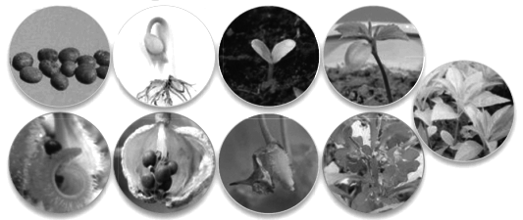

（3）根据我们的记录，完成下表。计算凤仙花从播下种子到结出新的种子需要多长时间。

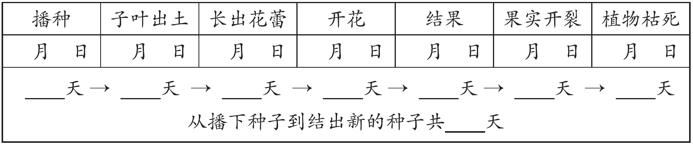

（4）根据记录的不同阶段凤仙花植株的高度，制作凤仙花高度变化统计图，分析凤仙花高度生长变化的规律。

2.实验中，围绕问题展开观察。

（1）根据凤仙花生长的变化，可以将其主要分为哪几个阶段？可以将凤仙花植株分为哪几个部分？

（2）凤仙花的生命周期大约是多长？

（3）凤仙花高度生长变化规律是怎样的？

3.交流后，汇报交流实验现象。

**三、深入研讨，建构认识**

1.凤仙花生长的过程中，哪些现象可以说明水、阳光、空气、温度等影响植物的生长？

2.成熟的凤仙花植株包括哪几部分？每部分有什么作用？

3.凤仙花的生命周期是多长时间？运用我们的观察记录说明凤仙花生长变化的规律。

**四、拓展应用，深化认识**

1.做一个凤仙花模型。

2.了解更多植物的生长变化，与凤仙花相比有什么相同和不同？

**【板书设计】**

**凤仙花的一生**

1.植物的生命周期：种子——发芽——生长——开花——结果。

2.凤仙花植株包括根、茎、叶、花、果实、种子六部分。

3.植物的生长需要水、阳光、空气、温度等条件。

**【教学反思】**

本课时根据实践记录的数据图表，探究凤仙花一生的生长规律。活动中，一方面渗透科学讲求实证的思想，帮助学生树立用证据陈述观点的意识；另一方面引领学生学习使用观察记录的结果，培养学生整理信息资料、分析学习资料的意识和能力，提升学生的科学探究水平。

**第二单元 电　路**

**第5周第1课时　总第9课时　　电和我们的生活**

**【教学目标】**

1.明白常见的电器用电的来源及电器的作用。

2.讨论认知生活和学习中有关电的现象。

3.注意生活中的用电安全。

**【教学重难点】**

电器用电的来源，用电的安全知识。

**【教学准备】**

教师准备：若干生活电器。

学生准备：家庭电器的课外认识。

**【教学过程】**

**一、情景导入，聚焦问题**

　　通电后，电器就能工作，为我们的生活、学习和工作带来方便。我们对电有哪些了解？知道哪些有关电的知识？我们是怎样知道这些知识的？

**二、学单导学，自主实验**

1.讨论前，明晰讨论要点。

（1）用讨论的方式记录我们对电的认识。

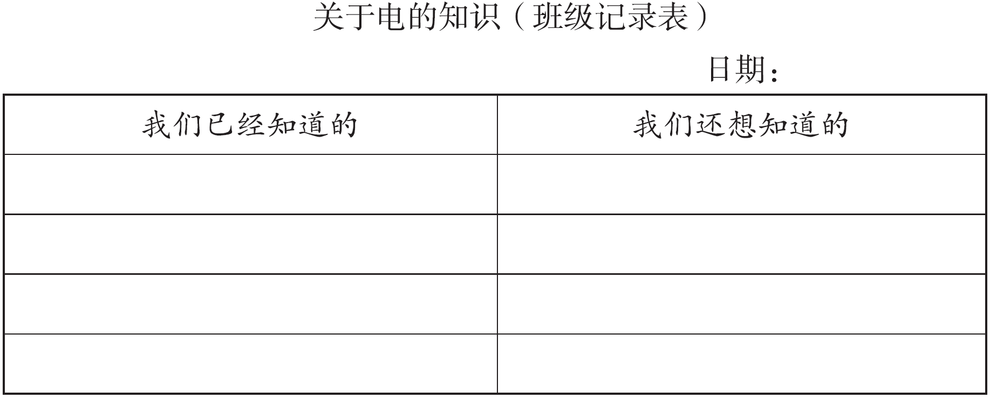

（2）生活中使用的电都是由电源提供的，像电灯、电视机等是由发电厂供电；而像手机、石英钟等则是由电池供电。调查家中使用的电器。这些电器用的电来自哪里？通电后能做什么？

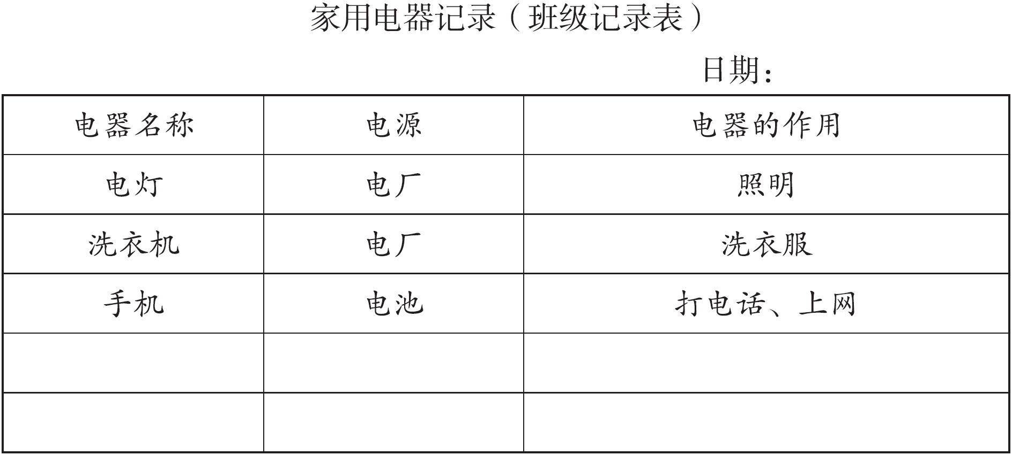

2.讨论中，围绕问题展开交流。

（1）我们学习生活中，电给我们带来哪些方便？

（2）生活中电器电的来源怎么分类？电器各自的作用是什么？

3.讨论后，汇报交流实验现象。

**三、深入研讨，建构认识**

　　设想一下，如果没有电，我们的生活会变成什么样子？

**四、拓展应用，深化认识**

　　用电安全提示：

1.墙壁插座内的电，是发电厂通过电网输送到各家各户的，一旦触及能引发事故、致人死亡，所以千万不能直接触摸！

2.不能用插座中的电做任何实验！在本单元的学习中，我们只用干电池来做实验。

3.不要靠近变压器以及断开或裸露的电线。当看到断开或裸露的电线时，要马上报告家长、老师或有关人员。

**【板书设计】**

**电和我们的生活**

1.生活中使用的电都是由电源提供的。

2.像电灯、电视机等是由发电厂供电；像手机、石英钟等都是由电池供电。

3.安全用电：不能用插座中的电做任何实验；不要靠近变压器以及断开或裸露的电线。

**【教学反思】**

生活中用电的现象很多，本节主要通过老师的引导学生思考，初步的对电器电源进行分类认识，总结各用电器的生活用途。这是学生的生活经验的思考总结，应以启发引导学生思考为主。同时要强调生活中的用电安全。

第5周第2课时　总第10课时　点亮小灯泡

**【教学目标】**

1.连接简单电路，观察、描述和记录点亮小灯泡的实验现象。

2.体会对周围事物进行有目的、细致地观察的乐趣，敢于根据现象做出大胆的想象与推测，激发进一步探究电的兴趣。

**【教学重难点】**

1.认识小灯泡的结构，正确连接小灯泡。

2.知道小灯泡点亮的原因是电流流进灯丝。

**【教学准备】**

　　小灯泡、1.5V的干电池、导线、实验记录单、小灯泡的剖面图或剖开的大灯泡的实物、电池和小灯泡的图片等。

**【教学过程】**

**一、情景导入，聚焦问题**

1.打开手电筒的开关，小灯泡就亮了，它是怎样亮起来的？

2.如果有导线和电池，你能让小灯泡亮起来吗？用示意图表达你的想法。

**二、学单导学，自主实验**

1.实验前，明晰实验设计方案。

图片2（1）观察小灯泡。找一找小灯泡的发光部位在哪里；想一想小灯泡的各部分有什么作用。

（2）用一段导线和一节电池让小灯泡亮起来，并记录有哪些连接能点亮小灯泡，哪些连接不能点亮小灯泡。

2.实验中，围绕问题展开观察。

（1）小灯泡发光的是什么部位？灯泡的结构是怎样的，各部分有什么作用？

（2）怎样将导线和电池连接，小灯泡才能发光？

3.实验后，汇报交流实验现象。

**三、深入研讨，建构认识**

1.展示我们的实验记录，交流哪些连接能点亮小灯泡，哪些连接不能点亮小灯泡。

2.分析那些能点亮小灯泡的连接，你认为电池和小灯泡怎样连接，小灯泡才能亮起来？

3.你认为小灯泡是如何亮起来的？

**四、拓展应用，深化认识**

　　干电池的金属铜帽端是正极，另一端是负极。当导线直接与电池的正、负极相连，而没有经过小灯泡时，就会造成短路。短路时，电池中的电会很快消耗完，并且电池还会在一瞬间发热变烫，甚至可能爆炸。所以，在实验中，要避免出现短路。

**【板书设计】**

**点亮小灯泡**

1.小灯泡由玻璃泡、灯丝、金属架、两个连接点组成。

2.干电池有正极（金属铜帽端）和负极。

3.电流经过小灯泡灯丝时，称为通路；导线直接与电池

　正负极相连，没经过小灯泡灯丝时，称为短路。

**【教学反思】**

我上《点亮小灯泡》一课时，在备课过程中有了新的发现和思考。首先是备课，重新研究教材，使我能准确把握好重点，找准研究点。《点亮小灯泡》一课，用导线连接小灯泡这一活动并不难，学生在活动操作中可以逐渐完成。但是为什么这样连接小灯泡就能亮，这是我们要引导学生认知的关键，即深入地研究小灯泡的构造是一个关键的问题。所以在备课时，我将这一部分作为重点研究，制作了直观的课件，让学生观察理解帮助认知，效果很好。我在教学设计中，力图让学生经历从原来的概念到改进后的概念的思维发展过程。针对原来的概念的思考设计：在设计本教学案例时，我针对不同层次的学生原来的概念不同这一个特点，进行了我的教学考虑。所以，导入部分我采取了最朴实的方法——让学生直接连接电路。因为，“点亮小灯泡”的操作就足够激发学生的积极性了。

**第6周第1课时　总第11课时　简易电路**

**【教学目标】**

1.明白一个简单电路需要一个能持续提供电能的装置——电池。

2.电从电池的一端经过导线和用电器返回到电池的另一端，就组成了一个完整的电路。

**【教学重难点】**

正确连接电路。准确认识电路中各元件的作用。

**【教学准备】**

　　每小组小灯座2个、电池盒1个、1号电池1节、导线4根、小灯泡2个、记录纸若干、记号笔1支。

**【教学过程】**

**一、情景导入，聚焦问题**

　　回顾我们是怎样点亮小灯泡的，小灯泡和电池的连接点在哪里，电流是如何通过小灯泡的。由此，我们可以进一步思考电路是由什么组成的。我们能组装一个电路吗？

**二、学单导学，自主实验**

1.实验前，明晰实验设计方案。

（1）组装一个电路。

为了发现电路更多的秘密，我们使用电池盒和灯座把电池和小灯泡固定下来，再进行观察。

图片3

在电池盒的两端各连接一根导线，把电池安装在电池盒里。用连接电池盒的两根导线的另一端接触小灯泡，确定能使小灯泡亮起来。

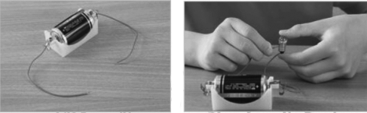

把小灯泡安装在灯座上，再用导线把它和电池连接起来，使小灯泡亮起来。

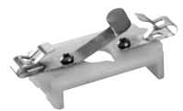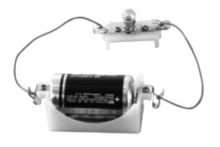

（2）在电路中安装开关。

把开关连接到电路里，观察开关是怎样控制电路中电流的通与断的。

（3）画电路连接图。

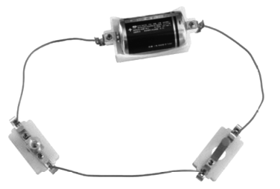

2.实验中，围绕问题展开观察。

（1）电池盒和灯座的作用是什么？

（2）小灯泡是怎么装到灯座上的？导线怎么连？

（3）开关是怎样控制电路中电流的通断的？

3.实验后，汇报交流实验现象。

**三、深入研讨，建构认识**

1.在电路中，电是持续流动的，你认为电流动的路径是怎样的？把你的想法用箭头在连接图中表示出来。

2.我们已经发现电路是一个闭合的回路，在电路中哪些电器元件是必备的？如果我们将小灯泡换成小风扇或小电动机，会有什么现象？

**四、拓展应用，深化认识**

　　挑战：我们能连接更多的小灯泡和电池，让它们同时亮起来吗？

**【板书设计】**

**简易电路**

　　　　1.简易电路：电池、导线、用电器、开关。

　　　（3）开关是怎样控制电路中电流的通断的？

　2.开关的作用：闭合开关，电流接通；断开开关，电流断开。

**【教学反思】**

在上节课的学习中，对于如何点亮小灯泡，学生已获得了一定的经验。本节课的教学主要就是让学生学会使用新的装置——小灯座和电池盒，用导线连接完整的电路。在使用这些装置建立电路，探索使更多的小灯泡亮起来的过程中，学生将获得更多的建立电路的经验。根据这样的理念，我在教学设计过程中，首先让学生进行一个点亮小灯泡的连接比赛。在实验中发现，只用一根导线和电池点亮小灯泡不方便，于是引入电池盒和小灯座。接着让学生设计连接点亮一个小灯泡的电路，掌握电池盒、小灯座和导线的安装和连接方法，画出简单的电路图，形成一个简单电路的概念。

**第6周第2课时　总第12课时　电路出故障了**

**【教学目标】**

1.制作一个电路检测器，并应用电路检测器检测并排除电路中的故障。

2.明白利用电来点亮小灯泡需要一个完整的电路（通道），当电路出故障了，电流就会中断。

3.培养尊重他人意见、敢于提出不同见解、乐于合作与交流的精神。

**【教学重难点】**

1.用一种新的方法来检测电路——做一个“电路检测器”。

2.应用电路检测器检测并排除电路中的故障。

3.体验科学的检测手段能使我们更迅速地解决问题。

**【教学准备】**

　　每组小灯泡2~3个、导线若干、电池、电池盒、小灯座、坏的小灯泡、没有剥皮的导线、废电池、形成断路的电池盒、组装电路检测器的材料一套、电路检测器的挂图一张。

**【教学过程】**

**一、情景导入，聚焦问题**

1.出示一个能使小灯泡发光的串联电路，让学生画出简单的电路图，并说一说电流是怎样流动的。

2.说明：小灯泡发光是因为在这个电路中形成了一个完整的回路。（板书：回路）

3.提供一个出了故障的电路，并提出问题：小灯泡为什么不亮了？引出下面的探究活动。

（建议：教师可准备多个好的和坏的小灯泡、有电的和没电的电池等材料。）

**二、学单导学，自主实验**

1.实验前，明晰实验设计方案。

（1）电路的故障可能有哪些？如何进行检测？把我们的想法都记录下来。

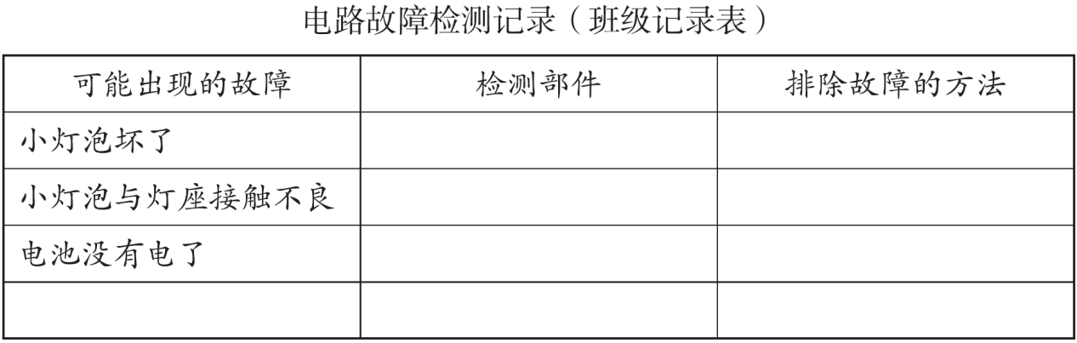

（2）做一个电路检测器。

把简易电路中的开关拆除后，就形成了一个电路检测器。

提示：每次检测前，先将两个检测头互相接触一下，看看小灯泡能否亮起来。不能用电路检测器检测家用电器的电路。

（3）每个小组检测一个有故障的电路，找出故障原因并排除。同时，将“电路故障检测记录表”补充完整。

2.实验中，围绕问题展开观察。

（1）为什么连接方法正确而小灯泡却不亮呢？引导学生来整理造成小灯泡不亮的各种原因。

（2）还有其他方法查找电路中的故障吗？

3.实验后，汇报交流实验现象。

**三、深入研讨，建构认识**

　　交流检测情况。电路中的哪一部分出了故障，你是怎么知道的？又是怎么排除的？

**四、拓展应用，深化认识**

　　利用课余时间，学生自主研究电路故障原因，并注意安全用电。注意不能用电路检测器检测家用电器的电路。

**【板书设计】**

**电路出故障了**

1.电路故障，电流中断。

2.造成小灯泡不亮的原因：

　小灯泡坏了；灯座松了，没有连上；电池没有电了。

3.运用电路检测器检测故障：

　检测前，先将两个检测头互相接触一下，看看小灯泡能否亮起来；

不能用电路检测器检测家用电器的电路。

**【教学反思】**

培养小学生的科学素养，是此次小学科学课程改革的主要目标。本堂课的教学设计，我以教材为载体，以新课程标准的理念为指导，在执教过程中，较好地体现了它的精神。

一、亲历过程，主动探究。

在这堂课中，我努力地以学生为主体，鼓励学生大胆地猜测、验证，留有充分的时间去尝试、讨论、研究，调动学生全员参与、自主探究，让他们充分展示其思维过程，而不是将学生的思维纳入教师的思维轨道，因为只有自己发现并学会的知识才是记得最牢固的。

二、有效指导，规范检测。

科学课堂的载体是一个个的活动，而活动的顺利开展有赖于教师的精心组织与指导。

比如在教学用电路检测器检测一个故障电路之前，先让学生说说怎样才能把故障找出来。学生提出用电路检测器的两个检测头检测有故障的元件，逐一检测，逐渐排除。学生提出了自己的检测方案，如果让他们根据自己的方法检测，也能检测出来。这种检测从表面上看似乎更加开放，更能激发学生的思维，但我们从学生科学素养的提高、科学探究能力的发展这个角度看，这种方法只是让学生在检测中演绎自己现有的探究水平，他们在这个过程中其实没有更多的收获。如何引导学生规范科学地检测呢？我采用追问的方式，教会学生能够科学使用电路检测器。

学生按照这样的引导去体验了，他们也初步学会了一种严谨细致的科学态度。这对学生科学素养的发展来说无疑是有很大帮助。

**第7周第1课时　总第13课时　里面是怎样连接的**

**【教学目标】**

1.熟悉电路检测器的检测原理与方法。

2.利用电路检测器检测打不开的接线盒，以此为基础，初步掌握检测不可见的封闭电路连接方式的方法。

3.根据检测结果，推测接线盒内部的连接方式，锻炼学生的逻辑思维能力。

**【教学重难点】**

1.电路检测器的检测原理的熟练掌握。

2.根据检测结果推测内部连接方式。

**【教学准备】**

　　为小组准备：一个电路检测器、两个有四接线头的盒子（其中一个只有一组通路，另一个有三组通路）、实验记录单、一节电池（配电池盒）、一个小灯泡（带灯座）、几根导线。

**【教学过程】**

**一、情景导入，聚焦问题**

　　在一个真正的电路中，各个部件都是以不同的方式连接的。如果看不到电路，我们能知道各个部件是怎样连接的吗？

**二、学单导学，自主实验**

1.实验前，明晰实验设计方案。

　检测一个打不开的接线盒，并推测它的内部是怎样连接的。

（1）用电路检测器检测接线柱之间是通路还是断路，记录检测结果。

（2）推测接线盒内部是怎样连接的，说说推测的依据是什么。检测电路前，先将电路检测器的两个检测头接触一下，以检测它能否正常工作；为保证检测的准确性，需检测两次。

2.实验中，围绕问题展开观察。

　我们如何知道接线柱之间是通路还是断路？

3.实验后，汇报交流实验现象。

**三、深入研讨，建构认识**

　　下表是一个接线盒的检测记录，你能用示意图说明接线盒内部是怎样连接的吗？

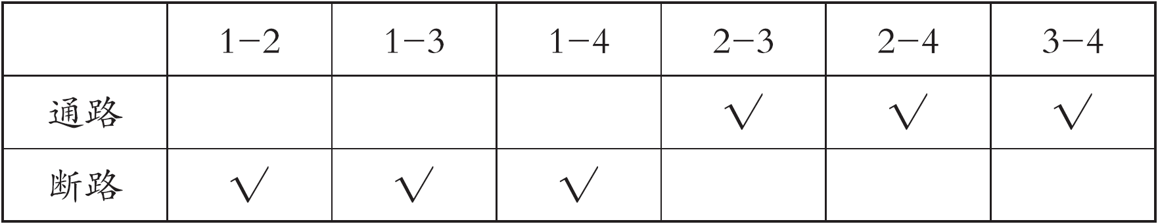

**四、拓展应用，深化认识**

　　如果是5个或6个接线柱的接线盒，怎样才能毫无遗漏地检测任意两个接线柱之间的通断情况？

**【板书设计】**

**里面是怎样连接的**

用电路检测器检测接线盒：

①先将电路检测器的两个检测头接触一下。

②检测两次。

**【教学反思】**

出示一个四头接线盒，让学生小组进行检测和记录，然后小组讨论推测内部是如何连接的。将推测结果画出来，然后小组进行汇报，说出理由。

通过本节学习，让学生了解必要的科学技术知识，掌握基本的科学方法,树立科学思想，崇尚科学精神，并具备一定的应用它们处理实际问题的能力。

**第7周第2课时　总第14课时　导体和绝缘体**

**【教学目标】**

1.认识到

2.根据检测要求制定一个小组的研究计划，并完成设想的计划。实施有关检测的必要步骤，并整理实验记录。

3.学会与人合作。培养尊重事实的实证精神。认识到井然有序的实验操作和形成安全用电的意识是很重要的。

**【教学重难点】**

1.检测身边的物体是否导电。

2.用电路检测器检测判断物体的导电性。

**【教学准备】**

　　为每个小组准备：木片、塑料片、陶瓷、纸板、橡皮、布、丝绸、皮毛、钢管、玻璃、铅笔、铜丝、铅丝、铝丝（易拉罐）、铁丝、卷笔刀、硬币、导线、插座、20种待检测的物体、一个电路检测器、一份科学检测记录表。

**【教学过程】**

**一、情景导入，聚焦问题**

　　在连接电路时，我们为什么要把导线两端的塑料包皮剥开？哪些物体容易让电流通过，哪些物体不容易让电流通过？

**二、学单导学，自主实验**

1.实验前，明晰实验设计方案。

　我们可以借助电路检测器来检测物体的导电性。

　选取身边的20种物体，用电路检测器分别检测它们的导电性，并记录下来。

（1）先检查电路检测器能否正常工作。

（2）预测被检测物体能否使小灯泡亮起来。

（3）用电路检测器的两个检测头接触物体的两端，检测物体的导电性，做好记录，并与预测进行比较。

（4）将能使小灯泡亮起来的物体放在一边，不能使小灯泡亮起来的放在另一边。仔细观察这些物体，你能发现它们有什么异同吗？

2.实验中，围绕问题展开观察。

（1）你预测被检测物体能否使小灯泡亮起来的认识依据是什么？

（2）导体与绝缘体的异同点在哪里？

3.实验后，汇报交流实验现象。

**三、深入研讨，建构认识**

1.整理检测记录。在检测的物体中，哪些能使小灯泡亮起来，哪些不能使小灯泡亮起来？我们对物体导电性的预测与实际的检测结果相同吗？我们检测的结果都一样吗？

2.我们通常将那些容易导电的物体称为导体，将不容易导电的物体称为绝缘体。在检测的物体中，哪些是导体，哪些是绝缘体？

3.下图中这些物品的哪些部分是用导体材料制成的，哪些部分是用绝缘材料制成的？为什么这样选用材料？

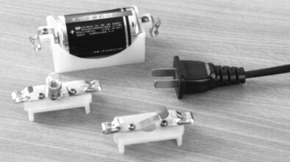

**四、拓展应用，深化认识**

　　安全提示：

　　在潮湿的空气中或较强电流下，人体、自然界中的水和大地等都将成为导体。如果我们触及了家中使用的电路，电流就会通过人体而危及生命。所以，我们要保护好电器的绝缘部分，不能触摸导体部分，还要注意不要把水溅到电器上。

1.引导学生观察教室里哪些设施是绝缘体做的，哪些是导体做的。

2.描述绝缘材料的用处，理解各种材料的作用。提醒学生要好好保护电器设备上的绝缘体部分，注意安全用电。

3.概括：我们利用导体把电送到人们需要的地方，利用绝缘体在人们不需要的地方阻断电流。

**【板书设计】**

**导体和绝缘体**

1.导体：容易导电的物体称为导体。

2.绝缘体：不容易导电的物体称为绝缘体。

3.在潮湿的空气中或较强电流下，人体、自然界中的水和大地等都将成为导体。

**【教学反思】**

从课堂上的反馈情况看，导体与绝缘体这两个科学概念学生以前可能都听说过，但是在认识上是比较模糊的。学生在以前的探究活动中已经有了这样的认识：为什么导线的外面用塑料皮，而里面用铜丝？为什么小灯座、电池盒的有些部分用铜来做，有些部分用塑料来做？教材通过用电路检测器去检测20种（甚至更多）物体能不能使小灯泡发亮（在检测前让学生先作出预测，并强调重复几次）的实验，凸显了探究活动的价值，强调让学生在探究活动中生成概念、内化概念。如果说起初的概念是模糊的话，那么，活动后的概念将是深刻的、影响深远的。

**第8周第1课时　总第15课时　电路中的开关**

**【教学目标】**

1.开关有的地方需要用导体来做，而有的地方必须用绝缘体来做

2.通过实验确切地认识到开关可以用来连接或断开电路，控制电路中电器元件的工作状态。

3.利用身边的材料设计并制作一个简单的开关，并用它来控制电路。培养动手实践能力和创新意识。

**【教学重难点】**

　　设计并制作一个简单的开关，并用它来控制电路。清楚开关的制作材料以及材料的作用。

**【教学准备】**

　　为每个小组准备：一块软木块（或橡皮）、两个图钉、一个回形针、一个小灯泡、一个小灯座、一个电池盒、一节电池、若干导线、红灯、绿灯和黄灯各1个。

**【教学过程】**

**一、情景导入，聚焦问题**

　　生活中，我们能安全、方便地使用各种电器，是因为有一个重要的元件控制着电流的通和断，这个元件就是开关。那么电路中的开关是怎样控制电流通与断的呢？

**二、学单导学，自主实验**

1.制作前，明晰制作方法。

（1）观察小开关。这个开关的制作使用了哪些材料，这些材料有什么作用？把这个小开关连接到电路里，观察开关是怎样控制电流的通与断的。

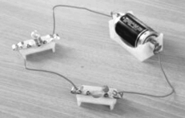

（2）观察生活中常见的开关。想一想，这些开关是怎样控制电路中电流的通与断的。

（3）做个回形针开关。像图中那样，用小木板、回形针和图钉做一个简易小开关。

①把回形针伸开放在木板上，用笔在伸开的回形针两端各描一个点作为标记。

②先把一枚图钉固定在木板的一个描点上，再用图钉把回形针大的一端固定在木板的另外一个描点上。

③把回形针开关连接到电路中，看看它能不能控制小灯泡的亮与不亮。

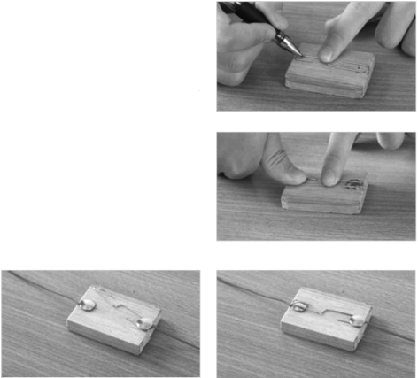 

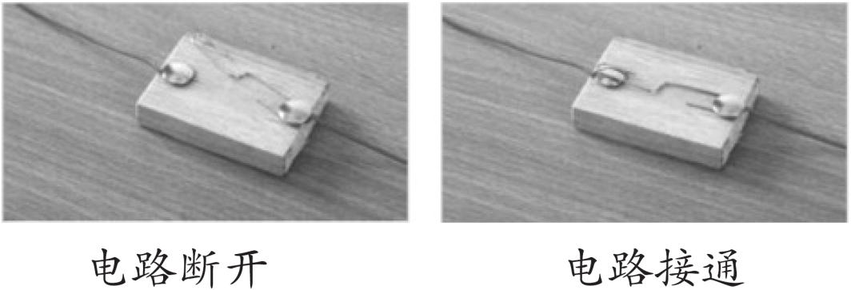

2.制作中，围绕问题展开讨论。

（1）开关主要分几部分？各部分作用是什么？对应需要什么特性的材料？

（2）回形针开关由哪些材料组成？各部分起什么作用？

3.制作后，汇报交流实验结果。

　闭合开关，接通电流，小灯泡亮；断开开关，断开电流，小灯泡灭。

**三、深入研讨，建构认识**

1.回形针开关是怎样控制电流的通与断的？

2.你还能用其他的材料和方法做一个小开关吗？你是怎样制作的，你的小开关有什么特点？

**四、拓展应用，深化认识**

　　将红色、绿色玻璃纸分别包在小灯泡外面，并将它们与电池、导线、回形针开关连接起来，做成红绿灯。试着用我们制作的回形针开关控制这组红绿灯。

如果想在红灯变绿灯、绿灯变红灯的中间再亮起一盏黄灯，应该怎么办？

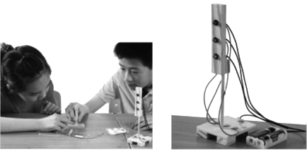

**【板书设计】**

**电路中的开关**

1.开关：连接或断开电流的控制元件。

2.开关是导体、绝缘体共同组成的。

3.开关种类：遥控开关、拉线开关、闸式开关、活动开关等

**【教学反思】**

开关是我们日常生活中极其平常的物品，学生也几乎每天都会接触和使用到。对于“做个小开关”理论上讲是非常容易的事情，但事实上，学生虽然经常接触，却很少有知道它的制作方法的，更没有学生关心过它的原理和运用。所以，在教授本课时，我首先引导学生了解玩具灯里的开关原理，有目的地指导学生观察玩具灯的开关是怎样控制电流通断的。学生不断地按动着开关，进行着深入的观察，“开关按下去，铜片接触，电流连通，小灯泡亮了”“开关往上松，铜片分开，电流断开，小灯泡不亮”，学生交流着自己的观察成果，对小开关的作用有了更具体的了解。把生活中平常的东西，转化成学生感兴趣的东西，并了解知识，掌握方法，促进学生的学习。由于手电筒开关的内部不容易观察，所以我选择了学生都熟悉的玩具的开关。我们还可以利用其他生活中常见的一些小型用电器﹐但一定是好拆卸,能看清内部构造的。

接下来我鼓励学生通过我提供的各种材料，分小组自主交流讨论设计制作小开关，培养学生的创新能力和动手操作能力。以小组合作的学习方式为主，独立观察讨论，集体汇报交流。再接下来就是制作红绿灯交替变亮的开关了，有了前面的制作经验，学生的活动进展飞快，很多小组都完成了开关的制作。但有一个问题，其他小组大多做成的都是红绿灯串联的电路，而且开关也并没有起到交替控制的作用。这时由于时间的关系，我并没有让犯这样典型错误的同学修改他们的电路。

我认为这节课我的教学重点解决得合理，教学难点解决得有层次性，有较强能力的同学不仅能知道如何利用开关控制多个小灯泡的电路，而且还能够帮助其他小组有效地改进他们的电路，使之取得成功。

在以后的教学中，我应该更加注重培养学生自主动手的实践能力，应重点关注学生们动手之前的引导，再让学生动手实践，学习效果会更好。

**第8周第2课时　总第16课时　模拟安装照明电路**

**【教学目标】**

1.综合运用本单元的知识，模拟安装一个房间的照明电路。

2.通过小组合作设计房间平面图、电路图锻炼学生分工合作的能力，在设计方案的交流倾听、修正与优化中体会到集思广益这一作用。

3.通过亲身从无到有构建电路的过程，切实理解本章关于电路元件的知识，将理论知识结合实践进行深化理解。

**【教学重难点】**

　　房间平面图结合电路图的合作设计；设计方案交流优化修正的畅通性。

**【教学准备】**

　　为每个小组准备：设计图纸、两盏电灯（照明灯和阅读灯）、两个开光、电池（房间电源）、若干导线。

**【教学过程】**

**一、情景导入，聚焦问题**

　　通过本单元的学习，我们知道了怎样连接一个电路，怎样用开关控制电流的通和断。现在你能用学到的知识，模拟安装一个房间的照明电路吗？

**二、学单导学，自主实验**

1.制作前，明晰设计方案。

（1）小组合作，设计一个房间的照明电路。

①在纸上画出房间的平面图，标出书桌、床、窗户的位置。

②房间需安装两盏电灯（照明灯和阅读灯），并由两个开关分别控制。在房间平面图上标出电灯、开关的位置。

（2）班级交流，阐明小组设计的合理性，并倾听他人意见，修正和优化小组的设计方案。

（3）模拟安装照明电路。

①画出小组设计的电路图：电池（房间电源）、两个小灯泡（两盏电灯）、两个开关各在什么位置？怎样组成一个电路？

②按照电路图组装电路。

③检测电路。检查电流能否顺利通过小灯泡、开关能否控制小灯泡的亮与灭、是否有使电源短路的错误连接。

（4）与其他小组进行分享。

2.制作中，围绕问题展开讨论。

（1）两盏电灯安装在什么位置比较好？怎样设计线路，可以减少导线的消耗？

（2）班级交流修正与优化设计方案中，可以从哪些角度入手进行优化？

3.制作后，展示制作成果。

**三、深入研讨，建构认识**

　　我家房间里实际的照明电路图是怎样的，能否通过亲自观测在图纸上画出来？

**四、拓展应用，深化认识**

　　分小组组织画图设计、模拟安装，并进行讨论交流。

**【板书设计】**

**模拟安装照明电路**

方法：设计图纸→交流→设计方案→模拟安装→分享成果→测评展示

**【教学反思】**

模拟安装照明电路是一堂工程与技术的课，本课的核心是关注“设计”，设计是贯穿课堂始末的一件工作，包括基于经验的设计、基于交流的设计、基于制作的设计、基于展示的设计四个过程。教学中，教师要围绕设计做足方案，方能提升教学思维品质。

**第三单元 岩石与土壤**

**第9周第1课时　总第17课时　岩石与土壤的故事**

【教学目标】

1.通过实际的观察和描述我们采集到的岩石和土壤，产生初步的认识。

2.通过老师的讲解和查阅资料，明白岩石与土壤是地球重要的资源，和我们的生活息息相关。

3.岩石和土壤也能够给我们提供线索，认识地球上发生过的一些故事。

【教学重难点】

岩石与土壤的形态结构对科学研究的价值。

【教学准备】

　　可以在课前布置作业，让学生以个人或小组为形式，收集各种各样的岩石和土壤。教师也应该准备大量常见的岩石和土壤，同时还可以准备一些本地区常见的岩石和土壤。

【教学过程】

一、情景导入，聚焦问题

　　地球的表面被坚硬的岩石包裹着，不仅包括我们看到的陆地，还包括海洋的底部。陆地上的岩石有的被土壤覆盖着，有的直接裸露出来。

　　你观察过岩石和土壤吗？知道人们为什么一直在对岩石和土壤进行研究吗？

二、学单导学，自主实验

1.观察前，明晰观察要求。

（1）观察并描述我们采集到的岩石和土壤。

（2）说说我们可以从哪里找到岩石和土壤，它们都有什么用途。

（3）了解岩石和土壤背后的故事。

岩石和土壤是自然界中天然存在的物质，它们的形成有的需要几百万年甚至更长的时间，所以在每一块岩石和每一方土壤上都留下了大自然的痕迹。

（4）整理我们知道的岩石和土壤的知识。

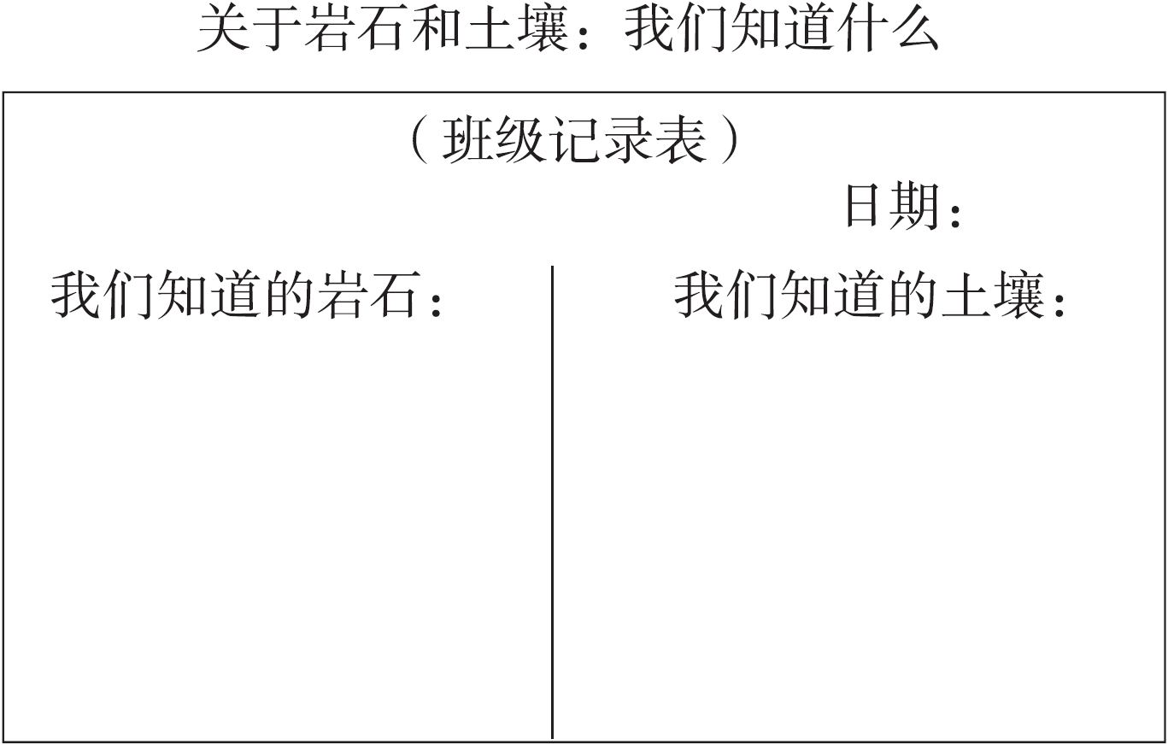

2.观察中，围绕问题展开观察。

（1）对我们所观察的岩石和土壤进行分类，可以从哪些角度入手？

（2）调查岩石采集的来源，采集的来源由于其用途有什么关联？

（3）岩石和土壤的故事中，哪些可以说明他们是地球重要的资源？哪些表明他们和我们的生活息息相关？哪些可以给我们探索地球上的故事提供线索？

3.观察后，汇报交流。

　　懂得岩石与土壤之间有密切联系。我们还知道哪些关于岩石和土壤的故事？与同学们分享一下。

三、深入研讨，建构认识

1.你认为岩石和土壤各有什么特点？我们可以从哪里发现它们？

2.我们可以从岩石和土壤中知道什么？

3.你知道岩石和土壤各有哪些用途？

四、拓展应用，深化认识

　　调查一下当地有什么岩石，土壤是什么样的。

【板书设计】

岩石与土壤的故事

1.岩石：陆地上的岩石、海洋中的岩石。

2.岩石的化学成分可以推断地球的年龄。

3.岩石中的动植物痕迹表明地球的先前状况。

4.岩石与土壤之间存在密切联系。

【教学反思】

　　本课主要让学生明白岩石与土壤之间的密切联系，因此，丰富资料阅读与呈现是关键。

**第9周第2课时　总第18课时　认识几种常见的岩石**

**【**教学目标】

1.让学生用多种方法观察岩石，经历观察岩石特点的活动过程,获得观察岩石的基本方法及技能。

2.利用感官与工具观察获得岩石构造的感性认识,并能根据岩石的特征鉴别岩石的种类。

3.通过进一步研究和观察岩石，使学生对岩石产生浓厚的兴趣，不断激发学生的思维积极性。

【教学重难点】

　　通过对岩石进一步的观察，知道岩石的特征并能鉴别它们的种类。

【教学准备】

　　学生收集大量的岩石，教师提供典型的三类岩石代表、放大镜、手电筒、铜钥匙、小刀、榔头、钳子等。

【教学过程】

一、情景导入，聚焦问题

　　岩石的种类繁多，它们的性质也多种多样。让我们了解一下几种常见的岩石有什么特征。

二、学单导学，自主实验

1.观察前，明晰观察方法。

（1）观察下面三种常见的岩石标本。先用肉眼观察，再用放大镜观察，并描述它们的特征。

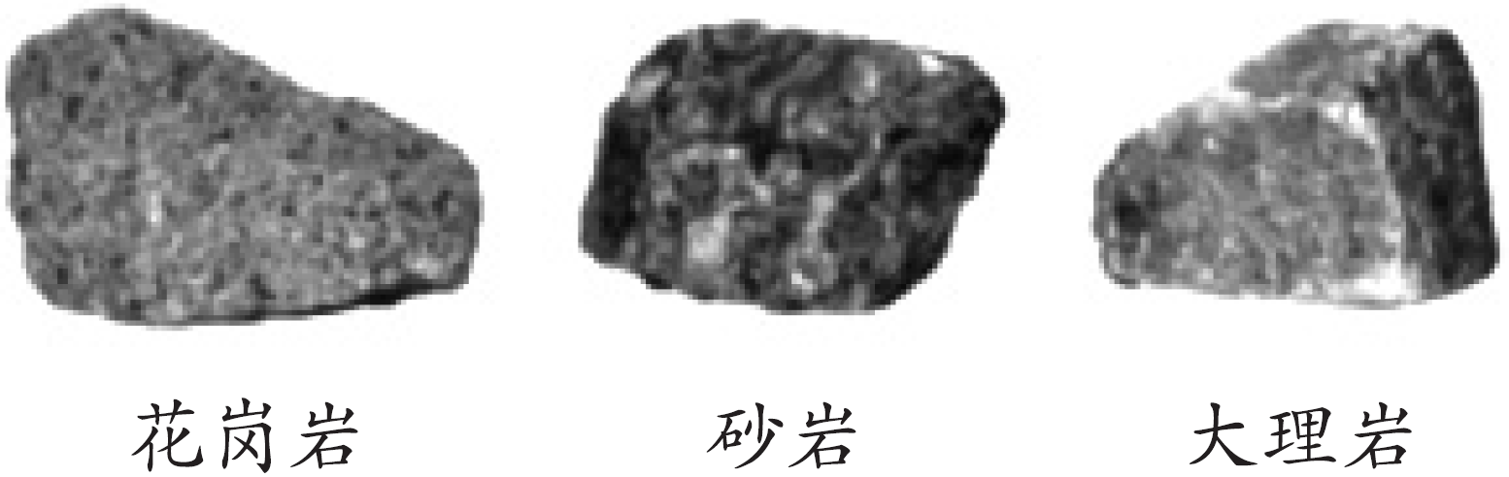

（2）更细致地观察这三种岩石标本。科学家在野外观察岩石时还采用了一些更为细致的观察方法，对认识岩石的特征很重要。

①仔细观察这三种岩石标本是否有条纹、层次，是否有斑点、小孔。

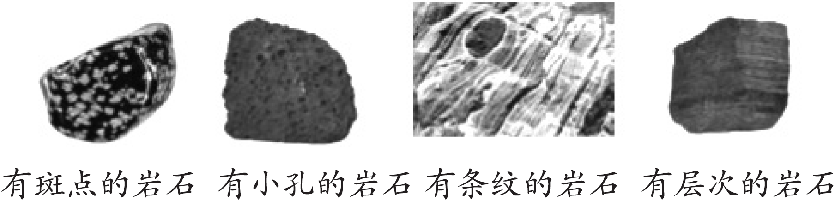

②用放大镜观察这三种岩石标本，它们是由颗粒组成的吗？颗粒大小一样吗？可以看出是由一种物质还是多种物质组成的吗？

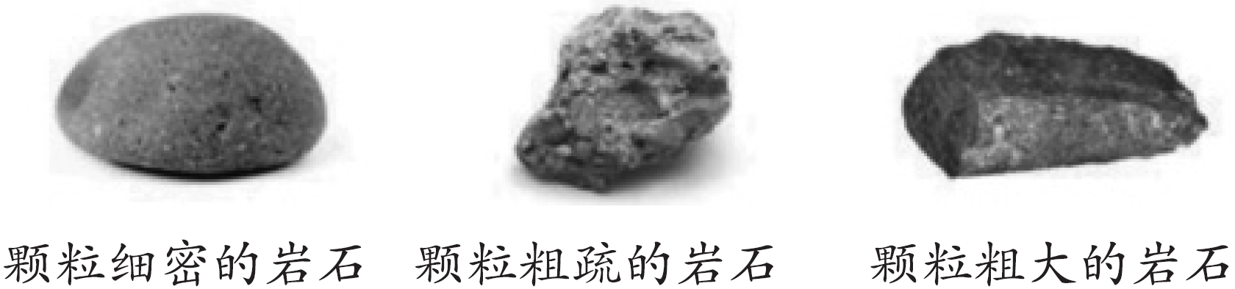

③用手分别触摸这三种岩石标本的表面，感觉是粗糙的还是光滑的？

④用手电筒照射这三种岩石，看一看它们有没有光泽。

⑤分别用指甲、铜钥匙、小刀刻画岩石，结果会有什么不同？说明什么？

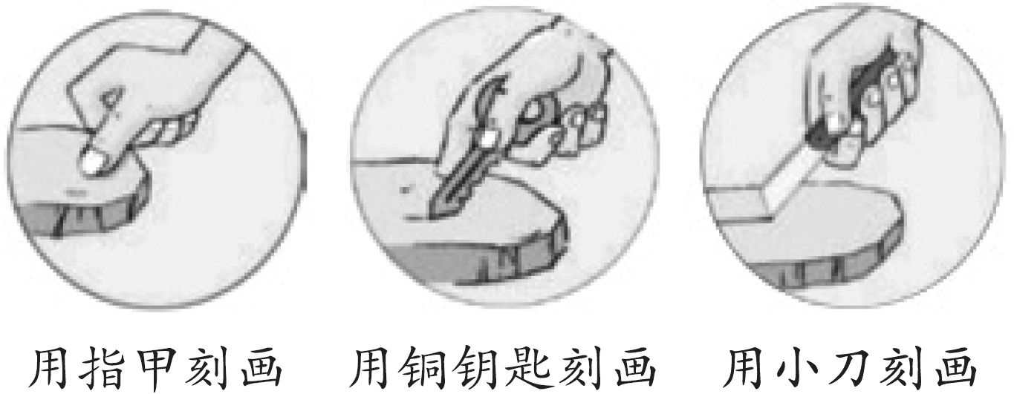

⑥矿物的硬度。

软：能用指甲刻画出痕迹。

较软：不能用指甲刻画出痕迹，但能用铜钥匙刻画出痕迹。

较硬：不能用铜钥匙刻画出痕迹，但能用小刀刻画出痕迹。

硬：用铜钥匙、小刀都不能刻画出痕迹。

（3）将你的观察结果记录在下面的表格中。

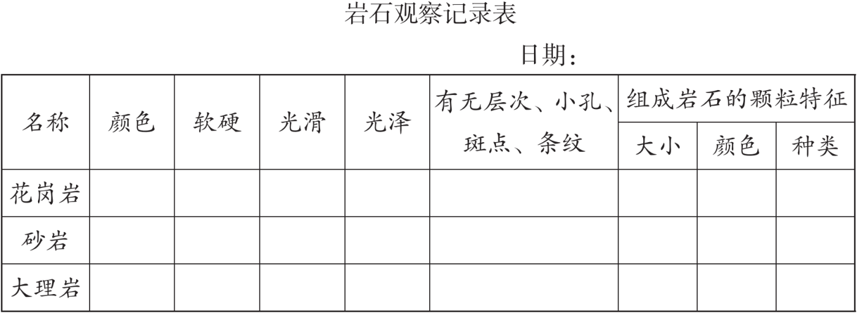

2.观察中，围绕问题展开观察。

（1）为了更细致的观察岩石，我们可以利用什么工具？

（2）为了更细致的区别岩石，我们可以从哪些观察角度入手做区分认识？

（3）怎么判断岩石是由一种还是多种物质组成的？

3.观察后，汇报交流结果。

　　观察岩石和矿物的方法：用放大镜观察颗粒粗细；用手电筒照射光泽；用小刀、铜钥匙观察软硬。

三、深入研讨，建构认识

1.交流我们的观察结果，花岗岩、砂岩、大理岩各有哪些特征？

2.我们如何去观察、描述一种未知的岩石？

四、拓展应用，深化认识

　　分别用小钢锉在岩石的一角锉出粉末，让粉末散落在白纸（接颜色深的粉末）或黑纸上（接颜色浅的粉末），观察岩石的内部物质是否一样。

【板书设计】

认识几种常见的岩石

1.观察工具：放大镜、手电筒、铜钥匙、小刀等。

2.岩石特征：颜色、条纹、气味、颗粒、软硬、光滑、粗糙、轻重、层次、斑点、小孔。

【教学反思】

　　围绕“突出从学生的已有经验和实际出发，引导学生经历一个科学的过程，关注在探究过程中发展学生的科学概念”的教学理念。本课的教学设计旨在让学生在遇到各种不同的岩石时，学会如何观察，如何从已有的经验出发，用科学的方法有序观察。学会关注岩石的本质特征，能够从观察中获得信息，将信息根据需要进行综合与概括，进行准确的描述。能像科学家一样经历一个科学的观察过程，并在这个过程中既能获得观察岩石的基本方法和技能，又能自我构建“不同种类的岩石在结构和构造上有不同的特征”的科学概念。对四年级学生来说，一堂课要观察、记录、描述三种岩石，并根据岩石的特征，对照有关资料识别岩石是有极大难度的。如果在观察前没做有效指导，学生在观察时就会没有目的没有头绪，最终探究不出什么结果。

　　为了突破重点解决难点，我认为要在学生观察方法、观察内容方面做精心的指导。所以我适当修改了实验表格，降低了难度，化解了观察的具体项目，主体采用了打钩的方式，整合了岩石颜色和颗粒颜色，突出颗粒研究。《认识几种常见的岩石》这一课在教学上很难有新意，但我觉得每篇课文都有它的突破口，只要找准这样的突破口，就能把学生研究岩石的活动凸现出来。通过试教，我觉得这一课要抓好探究过程中的交流环节，依次呈现学生的思维观察过程，展现学生的思维火花。

**第11周第1课时　总第19课时　岩石的组成**

【教学目标】

1.知道岩石是由一种或几种矿物组成的，通过对岩石的观察，收集记录岩石的一些性状。

2.学生通过提供的工具和自己的观察，以及多种途径发现岩石的成分，认识常见的几种矿石。

3.培养学生对研究身边的矿物的浓厚兴趣，将生活中的发现利用所学知识检索定位。

【教学重难点】

　　能掌握描述常见的矿物的各种方法。观察几种常见岩石，了解岩石的组成。

【教学准备】

　　花岗岩、云母、长石、石英、小刀、放大镜；金属、丝绸、泥土、玻璃；硫黄、石墨、岩盐、方铅矿、石膏；相关的阅读资料。

【教学过程】

一、情景导入，聚焦问题

　　所有的岩石都是由矿物组成的，有些岩石由多种矿物组成，有些仅由一种矿物组成。研究岩石的一种方法就是寻找岩石中的矿物。矿物是什么样的？有哪些方法可以帮助我们识别矿物呢？

二、学单导学，自主实验

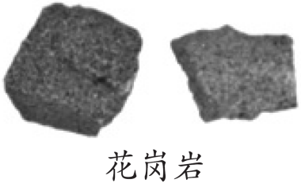1.观察前，明晰方法。

（1）观察花岗岩的组成。

　　先用肉眼观察，再用放大镜观察，并对花岗岩的组成进行描述。

（2）观察看到三种矿物。

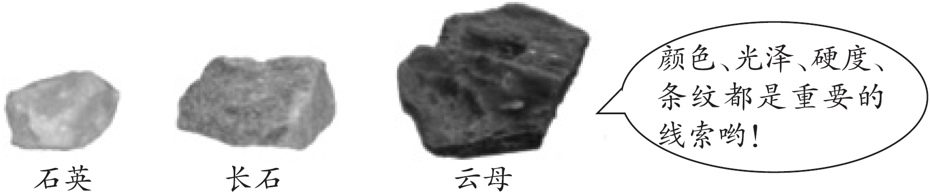

①矿物的颜色和条痕。

观察这三种矿物的颜色，然后分别将它们放在白色的无釉瓷板上摩擦，瓷板上留下的痕迹就是矿物的条痕。矿物外表的颜色和条痕的颜色

一样吗？

②矿物的透明度和光泽。

·对透明度的观察。

观察透过三种矿物碎片的边缘，是否能看见其他物体。可以通过观察矿物碎片的边缘是否能看见其他物体来衡量矿物的透明度，一般把矿物分为透明、半透明、不透明三种。

·对光泽的观察。

继续借助其他物体的反光特性，采用比较的方法来观察、描述这三种矿物的光泽。

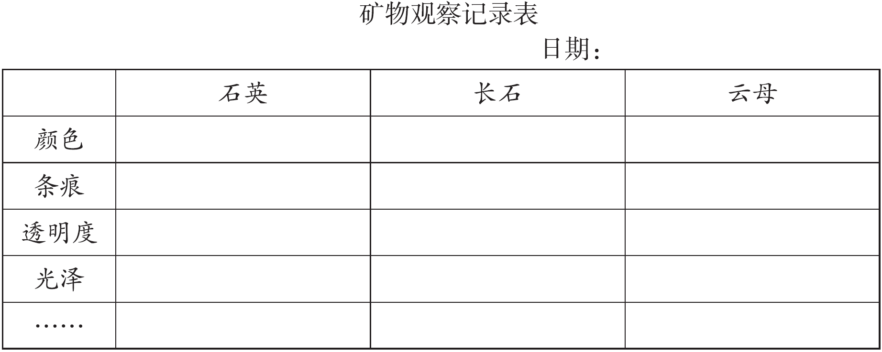

　　　将观察结果记录在上面的表格内。

　　　此外，硬度、形状也是观察矿物的重要线索。

（3）将花岗岩的颗粒分别与这三种矿物进行比较，辨别出这些颗粒中哪些是石英，哪些是长石，哪些是云母。

（4）更多的矿物。

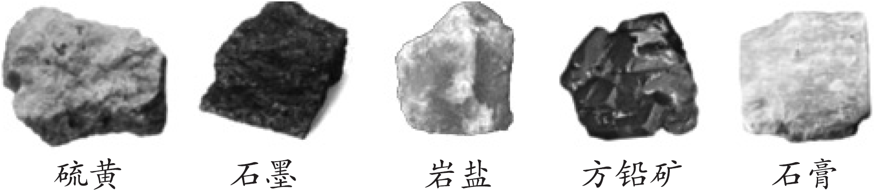

2.观察中，围绕问题展开观察。

（1）分别将三种矿物放在白色的无釉瓷板上摩擦，这样做的目的是什么？为达到此目的，你还有其他办法吗？

（2）实验中是怎样衡量矿物质透明度的，你还有其他方法吗？

（3）实验中三种矿物以及用来对比的物体，其反光特性是怎样的区别，试着排出其反光的强弱顺序。

3.观察后，汇报交流结果。

（1）矿物的颜色。

（2）条痕的颜色。

（3）矿物的光泽：与丝绸、金属、泥土、玻璃进行反光对比。

（4）矿物的透明度：透明、半透明、不透明。

三、深入研讨，建构认识

1.对于矿物，我们可以用什么方法去观察？组成花岗岩的三种矿物具有什么特征？

2对于岩石和矿物，我们有哪些新的认识？

3.岩石和矿物有什么相同和不同之处？

四、拓展应用，深化认识

　　采集岩石和矿物，得到标本后，可先记下标本的名称等相关信息，用软纸或毛巾包好带回来。

　　如果得到的是不知名的矿物和岩石，可以先记录下它们的采集地、采集时间等相关信息，并给它们编上号。

　　我们可以根据前面学到的知识，对照岩石和矿物的标本图鉴，识别自己采集的标本，也可以请教老师或专业人士。

【板书设计】

岩石的组成

1.岩石由矿物组成。

2.花岗岩的组成：石英、长石、云母。

3.矿物的观察：形状、透明度和光泽（反光特性）、颜色和条痕。

【教学反思】

本课的教学重点是引导学生掌握矿物观察的方法。因此要包容和尊重学生对矿物特征的描述，不必过于纠结标准。

**第11周第2课时　总第20课时制作岩石和矿物标本**

【教学目标】

1.通过制作岩石和矿物标本，加深对上节所学习的岩石的组成的知识的理解。

2.锻炼制作标本的能力。

3.通过为标本编号和添加标签，掌握规范的标本制作方法，为学生系统的对岩石进行分类提供了  
方法。

【教学重难点】

　　搜集岩石和矿物；制作标本时规范地编号和添加标签；交流自己的认识和感想。

【教学准备】

　　学生课前准备自行搜集岩石和矿物；放大镜、标本盒、便贴纸。

【教学过程】

一、情景导入，聚焦问题

　　搜集岩石和矿物，将它们做成标本保存起来，既能丰富知识、开阔眼界，还能增加生活情趣，是一件非常有意义和有趣味的事情。

二、学单导学，自主实验

1.制作前，明晰方法。

（1）需要准备的材料。

（2）给采集到的岩石和矿物编号。

（3）观察每一块已编号的岩石和矿物，对照岩石和矿物的标本图鉴，识别采集到的

标本。

（4）为岩石和矿物添加标签。

（5）将岩石和矿物按照编号顺序放置在小盒的格内，标签对应放好。

（6）展示制作完成的标本并交流。

2.制作中，围绕问题展开观察。

（1）你所搜集的岩石分别来源于哪里，它有什么特点？

（2）制作标本规范的步骤分为哪些？

（3）怎么识别采集到的标本？

3.制作后，汇报交流结果。

　标本制作方法：采集——编号——图鉴——添加标签——存放——展示。

三、深入研讨，建构认识

1.制作岩石、矿物标本的方法是怎样的？

2.通过制作标本，你对研究岩石和矿物又有哪些新的认识？

3.要想制作一盒精美的岩石和矿物标本，你认为该怎样做？

四、拓展应用，深化认识

　　采集更多的岩石和矿物,不断充实你的标本盒。

【板书设计】

制作岩石和矿物标本

方法与步骤：采集——编号——图鉴——添加标签——存放——展示。

【教学反思】

　　本课主要让学生了解制作岩石和矿物标本的主要过程，让学生对岩石和矿物有新的认识，并充实课内、课外的学习氛围。

**第12周第1课时　总第21课时　岩石、沙和黏土**

【教学目标】

1.通过本节内容，让学生试图认识生活中岩石、沙和黏土的分布，锻炼对生活现象的观察力。

2.亲身通过视觉、嗅觉、触觉感知岩石、沙和黏土，通过对比实验感受沙和黏土的吸水性。

3.锻炼学生通过感官的多方面体会，细致丰富地认识事物的能力。

【教学重难点】

　　通过视觉、嗅觉、触觉感受、实验研究岩石、沙和黏土的特点。

【教学准备】

　　学生课前自己搜集岩石、沙和黏土；班级记录表、放大镜、白纸。

【教学过程】

一、情景导入，聚焦问题

　　由于太阳、风、水、地震和火山等的作用，自然界中许多大块的岩石可能碎裂，形成较小的颗粒、沙和黏土。我们在哪里能找到岩石、沙和黏土？它们又有什么不同？

二、学单导学，自主实验

1.实验前，明晰实验设计方案。

（1）说一说我们从什么地方可以找到岩石、沙和黏土。在班级记录表上记录下来。

（2）比较岩石、沙和黏土。

①把岩石、沙和黏土放在白纸上，先用肉眼观察，再用放大镜观察。

②分别闻一闻岩石、沙和黏土，感觉有什么不同。

③用手触摸岩石、沙和黏土，感觉有什么不同。

④试着分别把潮湿的沙和黏土团成小球，观察经过多长时间它们能平摊在纸上。

⑤用手指分别蘸少量潮湿的沙和黏土，在白纸上涂痕。

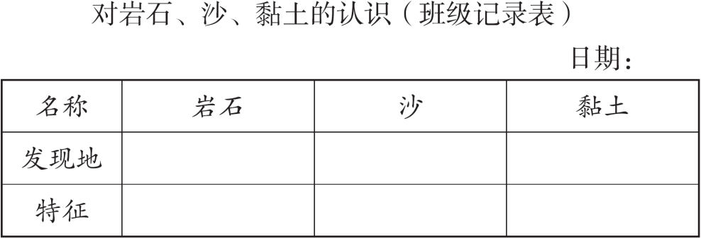

2.实验中，围绕问题展开观察。

（1）我们找到的岩石、沙和黏土的特点与其来源地有什么关联？

（2）我们是用那些感官观察岩石、沙和黏土的？又使用了什么工具和方法？

（3）岩石、沙和黏土的特征主要有哪些区别？

3.实验后，汇报交流实验现象。

眼看：岩石颗粒大，沙颗粒小，黏土最小。

鼻闻：黏土有气味。

手触摸：岩石、沙粗糙，黏土细腻。

团小球：黏土容易团成小球。

涂痕：黏土涂痕均匀，沙不均匀。

三、深入研讨，建构认识

1.经过观察，你知道了岩石、沙和黏土各有什么特征？

2.通过观察，你推测大自然中的岩石会如何变化？

【板书设计】

岩石、沙和黏土

1.太阳、风、水、地震和火山等的作用，大的岩石碎裂，形成较小的沙和黏土。

2.眼看：岩石颗粒大，沙颗粒小，黏土最小。

　鼻闻：黏土有气味。

　手触摸：岩石、沙粗糙，黏土细腻。

　团小球：黏土容易团成小球。

　涂痕：黏土涂痕均匀，沙不均匀。

【教学反思】

　　本课主要采用眼看、鼻闻、手触摸、团小球、涂痕等方法研究岩石、沙和黏土的特征，实验中就要仔细观察，并对特征做出描述，这时描述要准确、客观。

**第12周第2课时　总第22课时　观察土壤**

【教学目标】

1.知道根据土壤中颗粒的大小进行分类命名，根据将水倒入土壤的实验现象进一步观察土壤中的物质。

2.采集并观察土壤，先通过视觉、嗅觉和触觉并借助放大镜粗略的观察认识土壤的成分。

3.了解土壤对人类的重要性，很多食物来自土壤中生长的植物。

【教学重难点】

1.通过视觉、嗅觉和触觉全面细致地观察土壤成分。

2.水倒入土壤中的整个实验过程中有一系列的现象，需要足够的耐心加以观察。

【教学准备】

　　学生课前准备挖一块校园或田野里的土壤、白纸、放大镜、牙签、玻璃杯、水、玻璃棒。

【教学过程】

一、情景导入，聚焦问题

　　土壤对我们人类非常重要，我们吃的许多食物都来自在土壤中生长的植物。土壤里面有什么呢？

二、学单导学，自主实验

1.实验前，明晰实验设计方案。

（1）说说我们对土壤组成的猜测。

（2）采集并观察、描述土壤。

①在校园或田野里挖一块土壤，用塑料袋装好，带回教室。

②把土壤倒在一张白纸上，先用肉眼观察土壤里有什么，再借助放大镜观察。（土壤有气味，有小草和小虫，有许多捻不碎的小石子和沙，摸起来湿湿的）

③把土壤晾干、捻碎，用牙签把土壤颗粒分开，借助放大镜仔细观察颗粒的大小，并描述。

④把水倒进盛有土壤的玻璃杯里，用小棒搅拌后静置，观察整个过程中出现的现象，并记录下来。（搅拌产生气泡，静置后分层）

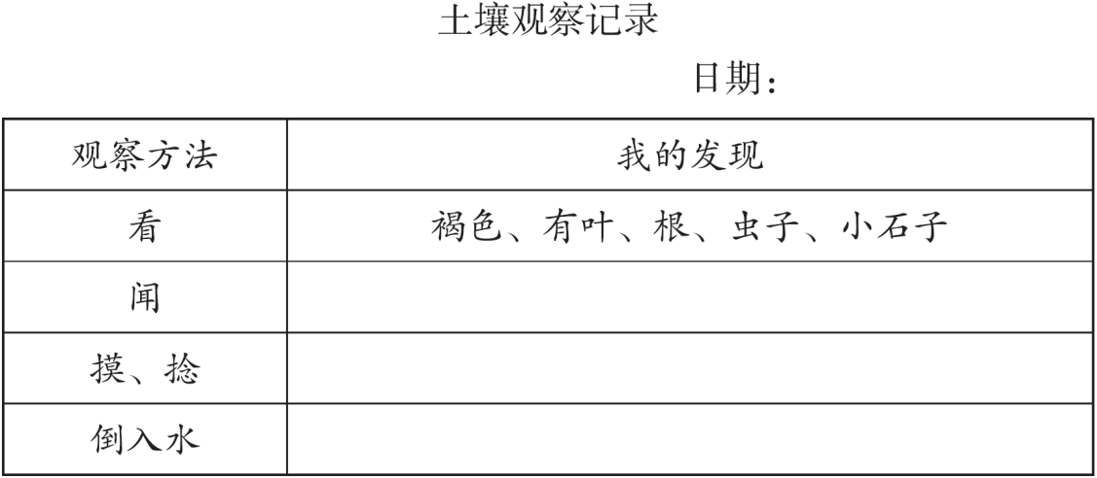

2.实验中，围绕问题展开观察。

（1）说说你对土壤组成的猜测，猜测的依据是什么？

（2）你通过肉眼或放大镜观察土壤，观察到了什么？

（3）土壤颗粒按大小大致可分为几类？

（4）将水倒入土壤实验过程中，你发现了什么现象，该现象说明了什么？

3.实验后，汇报交流实验现象。

　土壤分层；水面有气泡，有一些草根等物体。

三、深入研讨，建构认识

1.在水倒入土壤的整个实验过程中，有什么现象发生？这些现象说明了什么？

2.根据观察和实验，你认为土壤是由什么组成的？

3.你对土壤有哪些新认识？

四、拓展应用，深化认识

　　根据颗粒大小，可以对土壤的微粒进行分类。最大的土壤颗粒是沙砾（小石子），其次是沙，接着是比沙还小的粉沙，最小的土壤微粒是黏土。沙砾直径大于2毫米，黏土的微粒很小，甚至用肉眼都没有办法看清楚。

　　观察植物生长繁茂的地方，这里的土壤有什么特点？

【板书设计】

观察土壤

1.根据颗粒大小，土壤颗粒可分为沙砾、沙、粉沙、黏土。

2.土壤中还有空气、矿物质、无机盐等成分。

【教学反思】

　　在土壤的组成成分实验中，水壤出现分层需要长时间的静置，因此，课前就要完成，课上可用录像呈现实验过程，重在观察结果。

**第13周第1课时　总第23课时比较不同的土壤**

【教学目标】

1.通过肉眼和放大镜观察土壤颗粒的大小，用手触摸和团揉感受土壤的触感和黏性，通过渗水实验比较土壤的渗水性。

2.认识到土壤的成分与其特点的关联，同时结合实验结果评估土壤的成分比例对植物生长的影响。

【教学重难点】

土壤黏性和渗水性的比较实验。

【教学准备】

　　三种成分比例不同的土壤、白纸、放大镜、水、漏斗、滤纸、塑料瓶。

【教学过程】

一、情景导入，聚焦问题

　　我们知道了土壤里面有沙砾、沙、黏土、腐殖质、水和空气。那不同的土壤之间有哪些差别呢？

二、学单导学，自主实验

1.实验前，明晰实验设计方案。

（1）下面是成分含量不同的三种土壤，分别给它们标注记号。

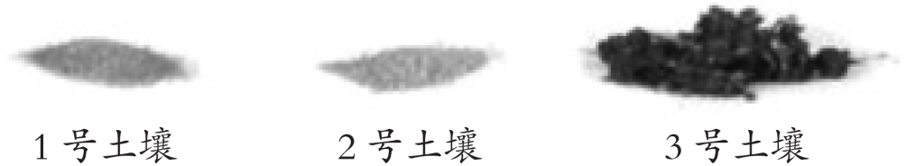

①先用肉眼观察，再用放大镜观察这三种土壤，比较相同和不同。

②比较这三种土壤的黏性。

　用手分别团揉潮湿的这三种土壤，看哪一种能够团成小球。

③比较这三种土壤的渗水性。

　·预测哪种土壤渗出的水最多。

　·将三种土壤分别装入漏斗，到达同一高度。

　·将等量的水分别缓慢地倒入三个漏斗中。

　·观察当水流过三种土壤时发生的现象。

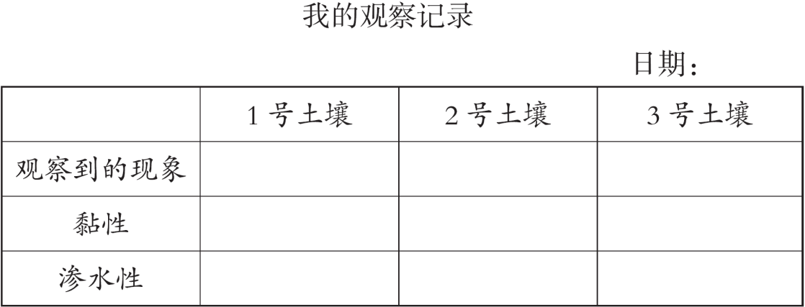

2.实验中，围绕问题展开观察。

（1）我们观察的三种土壤成分的主要区别是怎样的？

（2）比较土壤的黏性，黏性强弱主要与土壤中什么成分的多少有关？

（3）三种土壤的渗水实验中，控制相同的条件是什么？

（4）渗水性的强弱主要与土壤中什么成分的多少有关？

3.实验后，汇报交流实验现象。

三、深入研讨，建构认识

1.交流我们的观察结果，三种土壤有什么不同？各有什么特点？

2.结合观察实验结果，说说三种土壤对植物的生长有什么不同的影响。

四、拓展应用，深化认识

　　查阅资料，举例说说三种土壤分别适合哪些植物生长。

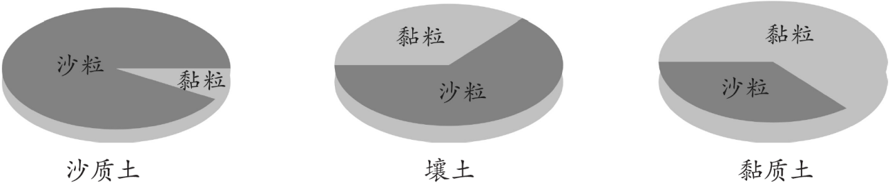

【板书设计】

比较不同的土壤

土壤根据沙粒和黏粒的比例多少，可分为沙质土、黏质土、壤土三种，其中壤土最适合种植植物。

【教学反思】

　　三种土壤的净水性实验是一组对比实验，教学中，教师要引导学生把握对比实验的要求，改变一个因素，其他因素保持不变，这是本课教学的关键所在。

**第13周第2课时　总第24课时岩石、土壤和我们**

【教学目标】

1.让学生经历调查研究活动，探究身边的岩石、矿物和土壤。

2.让学生在经历查阅资料的活动过程中，增加对岩石、矿物和土壤用途的了解。

3.引导学生初步树立起保护并利用岩石、矿物和土壤的可持续发展意识。

【教学重难点】

　　理解岩石、矿物和土壤对人类的作用。会整理自己调查研究活动的资料。

【教学准备】

　　以小组或个人为单位，课前开展学生调查研究生活中的岩石、矿物和土壤活动，同时鼓励学生们带着问题从科普读物等书上或网上查阅相关文字资料。教师收集相关采矿、用岩石、矿物和土壤制成的物品等图片资料或实物。

【教学过程】

一、情景导入，聚焦问题

　　回顾本单元的学习，我们对岩石和土壤有了哪些新的认识？它们与我们的生活又有哪些密切的联系呢？

二、学单导学，自主实验

1.阅读前，明晰整理方法。

（1）用图表表示岩石、矿物和土壤之间的关系。

（2）了解岩石和土壤的用途。岩石和土壤都是地球上的重要资源，在人们的生产生活中用途很广。

①看看周围哪些物品是由岩石和矿物制成的。

②阅读资料，知道更多的岩石和矿物的用途。

（3）做“我和土壤”的游戏。

　　分角色扮演多种植物和动物，表现它们分别能从土壤中获得什么。

（4）保护自然资源。

①岩石和矿物是组成地球的重要资源，也是人们生产生活的宝贵资源。人类开采这些资源以后，它们就不可能再生了，因此我们要好好地保护、合理地利用岩石和矿物。

②人类必须依赖土壤才能生存，因此应该珍惜土壤，保护土壤不被污染和浪费。

2.阅读中，围绕问题展开讨论。

（1）岩石、矿物和土壤在我们生活中有哪些用途，分别是选取其什么特点加以应用的？

（2）常见的与土壤关联比较大的植物和动物有哪些，他们依赖于土壤是因为什么？

（3）保护岩石、矿物和土壤，我们可以采取哪些有效的措施？

3.阅读后，汇报交流想法。

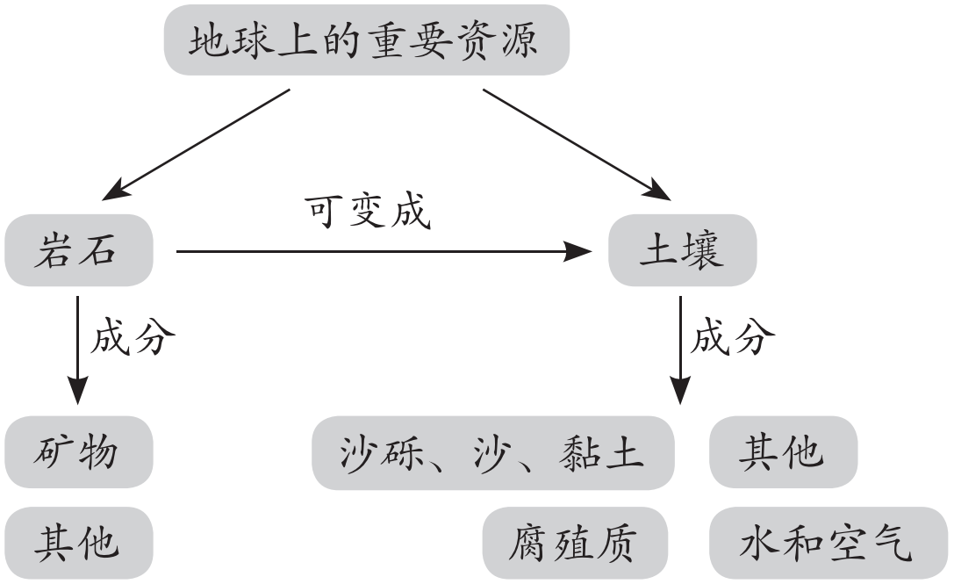

三、深入研讨，建构认识

1.通过学习本单元，你对岩石和土壤有哪些新的认识？

2.你知道了岩石和土壤的哪些用途？

3.举例说明人们对岩石和土壤的利用与它们的特性有什么关系。

4.我们应该如何保护岩石和土壤？

四、拓展应用，深化认识

　　调查当地土壤被污染和浪费的情况，以及人们对土壤进行保护的措施。根据调查情况，完成一份调查小报告。

【板书设计】

岩石、土壤和我们

1.岩石可变成土壤。

2.岩石的组成成分是矿物和其他。

3.岩石和土壤是组成地球的重要资源，开采后不可能再生，因此要好好保护、合理利用。

【教学反思】

　　本课在教学中要帮助学生建立物质间相互联系的观点，同时让学生认识到岩石和土壤是不可再生资源，人类要好好保护、合理利用。这种意识的渗透不可用告诉的方法。